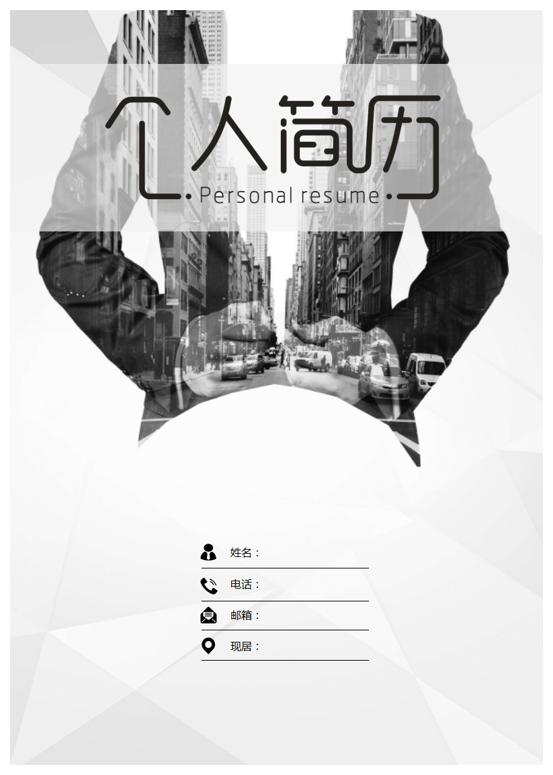

1666385076@qq.com

18780839713

**黄 清**

云小风

010-23524233

131452@qq.com

北京XX区

**四川省广元市**



**个人简历 PERSONAL RESUME**

**教育背景**

羽毛球 游泳 游戏

音乐 骑行 摄影

**兴趣爱好**

**联系方式**

**个人信息**

2016年5月 获得电子信息类市级一等奖

2017年6月 被浙江嘉都网络科技有限公司评为优秀新员工

2017年10月 参加校园技能竞赛电子产品装配获得一等奖

2018年10月 参加校园技能竞赛物联网技术应用获得二等奖

* 2016年10月：
  + 在东莞友华集团实习四个月
* 2017年04月：
  + 在浙江嘉度网络科技有限公司任职游戏客服3个月暑假工
* 2018年03月：
  + 在四川长虹电子控股集团有限公司实习一个月
* 2018年06月：
  + 参加四川省第13届省运会群演工作
* 2018年09月：
  + 参加四川广元中国电信营业厅营销工作

**工作经验**

2017-2020 四川信息职业技术学院 物联网应用技术（专科）

* 主修课程：

C语言、C#、Android、Java、MySQL、SQL Server

* 自修课程：

IIS服务器、HTML、CSS、JavaScript、微信小程序

**获得荣誉**

姓 名：黄清

年 龄：1998.8.31

政治面貌：共青团员

籍 贯：四川省达州市

**职业技能**

1. 获得无线电装接工四级
2. 通过全国计算机等级考试获得一级Office证书
3. 通过机动车驾驶考试获得驾驶证
4. 获得助理物联网工程师

**自我评价**

乐观开朗的我能很快速的融入工作环境中，我是一个热爱本职工作，工作细心、责任心强的人，在日常的工作中能跟小伙伴们积极沟通提高工作效率，沟通算是我的强项，遇到问题能及时解决是我的特长！

电 话：18780839713

邮 箱：1666385076@qq. com

微 信：pengwenjing0504

微 博：18780839713

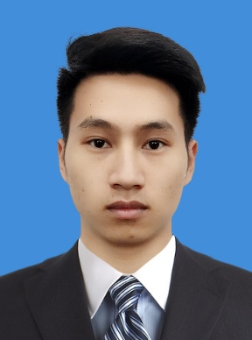

尊敬的领导

您好：

首先感谢您在百忙之中垂询我的自荐信，为一位满腔热情的大学生开启一扇希望之门，给我一个迈向成功的机会。

我是四川信息职业技术学院物联网应用技术2020届的一名学生，在大学3年里，我已经学会了一定的专业知识。在计算机方面，我已考取全国计算机一级证书，能熟练使用办公软件、等专业软件。 同时，我利用课余时间广泛地涉猎了大量书籍，不但充实了自己，也培养了自己多方面的技能。

拥有少许工作经验，能熟练使用办公软件、等专业软件。具有较强学习能力、策划与组织能力、良好的沟通的能力与团队精神、良好的写作与沟通能力、细致认真的工作态度、善于在高压环境中处理好本职工作。 我有着青年人的热情和赤诚，有着兢兢业业的工作态度和集体合作精神，真心希望贵公司能给我一个机会，我愿与贵公司同甘共苦，共创未来！“长风破浪会有时，直挂云帆济沧海”，在机遇与挑战并存的新世纪，我有信心凭自己的能力为贵公司的事业添一份力量，希望贵公司可以成为那个可以实现自我价值的大舞台，也希望为我自己赢得一片天空。过去并不代表未来，勤奋才是真实的内涵，在求学之路中养成积极乐观，进取的品质和满腔的热情，使我有信心能很快胜任自己的本职工作，并且在实际中不断学习，不断完善自己。

我坚信真诚+勤奋可以创造奇迹。千里马因伯乐而驰骋，我需要您的赏识和认可，如果您能给我一个机会，我会更加严格要求自己，以全新的面貌迎接辉煌的明天。随信附上我的个人求职简历，再次感谢您在百忙之中一阅，并衷心祝愿贵单位蓬勃发展，蒸蒸日上！ 静候您的佳音！

此致

敬礼！

**黄 清**

**日期：2019年5月**

自荐信